Konijnen in Het Nationale Park De Hoge Veluwe

Konijnen spelen een belangrijke rol bij het behoud van variatie in de structuur van heidevegetatie. Zo dragen ze bij aan de instandhouding van de biodiversiteit op De Hoge Veluwe. Het konijn brengt mozaïek in het leefgebied: korte vegetatie door begrazing,
kaal zand en holen door graven en krabben en plaatselijk verrijking bij latrines (poepplaatsen). Deze kleine afwisselingen zijn voor verschillende flora en fauna, waaronder enkele
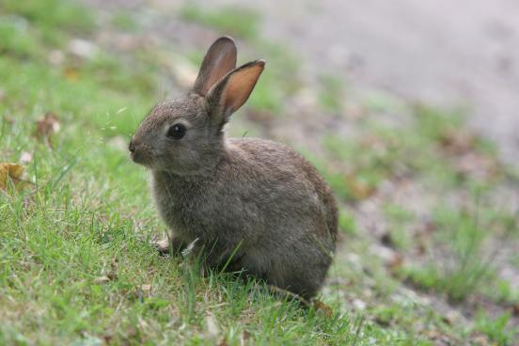
Rode Lijst-soorten, van belang. Reptielen, zoals de zandhagedis, maar ook insecten als graafbijen en mierenleeuwen maken dankbaar gebruik van de graafactiviteiten van het konijn.
Het hondsviooltje, een soort van de Rode Lijst, heeft kale grond nodig om te kiemen. Het is een belangrijke nectarplant voor een grote hoeveelheid insecten en een waardplant voor de grote parelmoervlinder en duinparelmoervlinder. Ook tapuiten zijn sterk afhankelijk van konijnen. De holen worden gebruikt als nestholte en de korte, grazige vegetatie vormt een uitstekend foeragegebied voor deze soort. Een goede konijnenstand draagt zodoende direct bij aan de instandhouding van deze soorten flora en fauna.

Het aantal konijnen (Oryctolagus cuniculus L.) in Nederland vertoont sinds 1990 een zeer sterke daling. De sterke achteruitgang van de konijnen is een gevolg van terugkerende epidemieën als RHD (Rabbit Haemorrhagic Disease), een dodelijke konijnenziekte die in Nederland vooral bekend is onder de naam VHS (Viral Haemorrhagic Syndrome). Ook op de (droge) heidevelden van De Hoge Veluwe kwam het konijn in het verleden in grote aantallen voor. Myxomatose heeft de populaties geminimaliseerd. Op de beperkte populatie nabij het Bosje van Staf na, was het konijn op de heidegebieden van Het Nationale Park de Hoge Veluwe nagenoeg verdwenen.

Op verschillende locaties in Nederland worden konijn bejaagd omdat ze schade veroorzaken aan bijvoorbeeld sportvelden en gazons. Ten behoeve van de biodiversiteit worden voormalige biotopen binnen Het Nationale Park de Hoge Veluwe weer geschikt gemaakt voor konijnen. Konijnen uit schadeveroorzakende populaties worden naar het Park verplaatst. Dit met de verwachting dat op De Hoge Veluwe weer een gezonde, groeiende populatie gevormd wordt. De eerste resultaten zijn veelbelovend.

Bron: http://www.hogeveluwe.nl/nl/ontdek-het-park/flora-fauna/fauna/konijnen-in-het-nationale-park-de-hoge-veluwe/1157

